תרגיל מס' 6

- צור את הטבלה הבאה :
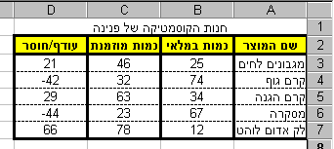

- עצב את הטבלה לפי הדוגמה (הגופן בכל הטבלה הוא Arial , גודל 10) .
- מרכז את העמודות לפי הדוגמה. (שם המוצר – לימין, המספרים – למרכז)
- שנה את רוחב כל העמודות לגודל 10.
- הפוך את המספרים השליליים בטור "עודף/חוסר" לצבע אדום.
- הוסף 2 ספרות אחרי הנקודה העשרונית לכל התאים בטבלה.
- שנה את עיצוב הכותרת לגופן David , גודל 20 , מודגש , בצבע אדום.

